林郑特首，不容易……

原创 有里儿有面 [有理儿有面](javascript:void(0);)

**有理儿有面**

微信号 youli-youmian

功能介绍 你说是不是

2020-07-01[原文](https://mp.weixin.qq.com/s?__biz=Mzg3MjEyMTYyNg==&mid=2247504790&idx=2&sn=efe01da1d449236ce279110850fc9e4d&chksm=cef687e3f9810ef57d77d36553801b9d38817a9cdb1c09cf4ed82e050de45ddac977d30c7aa1&scene=27#wechat_redirect&cpage=70) 发表于

收录于合集





**全文共2248字，8张图，预计阅读时间为6分钟。**

**文章首发于“有理儿有面”（youli-youmian），欢迎大家在朋友圈和微信群转发。公众号及其他平台转载请在后台留言。**



▼

今天，香港特首林郑月娥再度哽咽……

她在出席庆祝香港回归二十三周年酒会中致辞，表示**感谢中央一直以来对她的信任，及家人好友、同事的爱护与支持，“他们的关怀令我相信艰难的日子总会过去”。**

说到这里，我们明显感受到了林郑特首的情绪波动，她虽极力控制，却仍然难以掩饰。

看到这些，一阵心酸涌上心头。如果不是特首，我更愿意看到她能够肆无忌惮的嚎啕大哭，彻底释放一下肩头沉甸甸的压力！

这一年，她真的太难了……

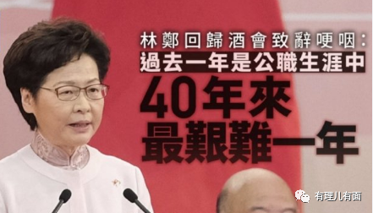

我们知道，这泪水里，有不易、有心酸、有委屈，**但更多的，是那种守得云开见月明的欣喜，是终于熬过黑暗迎来黎明的无限感慨！**

回顾这一年，林郑还有两次令人印象深刻的“哽咽时刻”！当然，那时她的心情，与这一次有着天壤之别！

第一次，是在去年的8月13日！

那段时间，是“修例风波”形势最激烈的时期，香港各地都出现了大规模恶意破坏行动，暴徒们瘫痪机场、肆意围堵跨海隧道、攻击各区警署、使用武器袭击警察、投掷汽油弹等。

林郑月娥在那天上午的记者会上忧心忡忡，直言过去一星期香港发生的情况令社会变得危险，形容香港陷入“很慌乱的局面”。**她发言时忍不住哽咽地反问：“大家是否忍心将香港推进粉身碎骨的深渊？”**

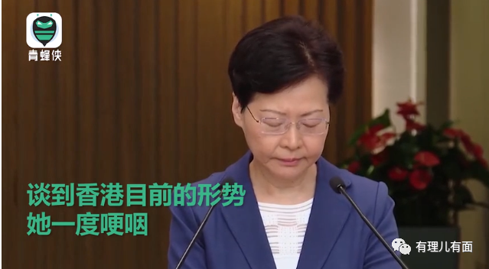

那一次，她的神态里充满了对香港现状和未来的担忧与自责！

然而，她并没有得到黄媒的善待！林郑月娥那次的记者会不断被记者打断，香港电台、路透社等香港本地黄媒和外媒不断干扰记者会的正常秩序，记者会大概持续了15分钟就被迫结束了……

大家是否记得，**最过分的是，当时有一名黄媒记者竟在现场高喊“林郑，你什么时候去死！”**

当时林郑月娥转身，留给众人一个离去的背影，略显很孤单……

第二次“哽咽时刻”，发生在今年4月份的疫情期间。当时，香港出现多名处于强制居家隔离期间的人员擅自外出的情况。对此，林郑月娥非常着急，**在新闻发布会上一度哽咽，苦口婆心的劝阻居家隔离人士不要外出，并说“要对得住辛苦的医疗人员”。**

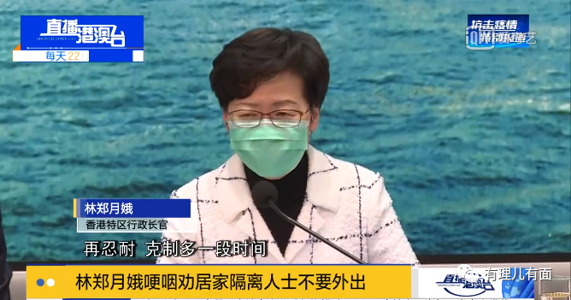

这种对香港民众及医护人员发自内心的爱护与担忧，让人极为动容！她让世界看到了一位坚强、亲切、一心为民的中国香港特首！

然而，她却是乱港分子以及美西方反华势力最大的眼中钉！大家是否记得，就在去年9月份，路透社流出一段林郑月娥在非公开场合的录音，包含“如果有选择，我第一件事就是辞职，并深刻道歉”这样的内容。

对此，林郑月娥的回应坦然且坚定，她对私人聚会的交流被公开表示失望，同时强调，从开始到现在，她从未向中央辞职，原因是有信心带领团队帮香港走出困局，所以并不存在我想辞职结果辞不了的这种矛盾。

其实，那段所谓的谈话录音截去了前后语境，林郑恰恰想表达的意思是**“辞职是比较容易的选择，但她选择留守助香港走出困局”。**

西方媒体这样做，无非是想借舆论之手赶走林郑，让香港彻底陷入黑暴和反对派的手中！

回顾这一年，她面对的困难又何止这几件？她不断遭受着乱港分子的恶语相加、黄媒的污蔑指责、政府内黄尸公务员的掣肘……种种困难集中压在她的肩头，但她从未退缩！

这不仅源于她的责任与信念，更源于中央政府、香港警队、所有爱国爱港人士等众多力量对她的全力支持！面临再多困难，她也不是一个人在战斗！

比如，对于各种挑事媒体向国务院港澳办提出的“如何评价林郑月娥工作表现”时，我们听到的回答是——**中央一直充分肯定！**

去年12月19日，习总书记在会见林郑月娥和部分特区政府官员时更是指出，**中央充分肯定林郑月娥行政长官在非常时期展现出的勇气和担当。对于香港特别行政区政府下一步工作的设想，中央都完全支持。**

媒体和多名评论员均指出，**这是对林郑月娥的最大鼓舞与最高评价！**

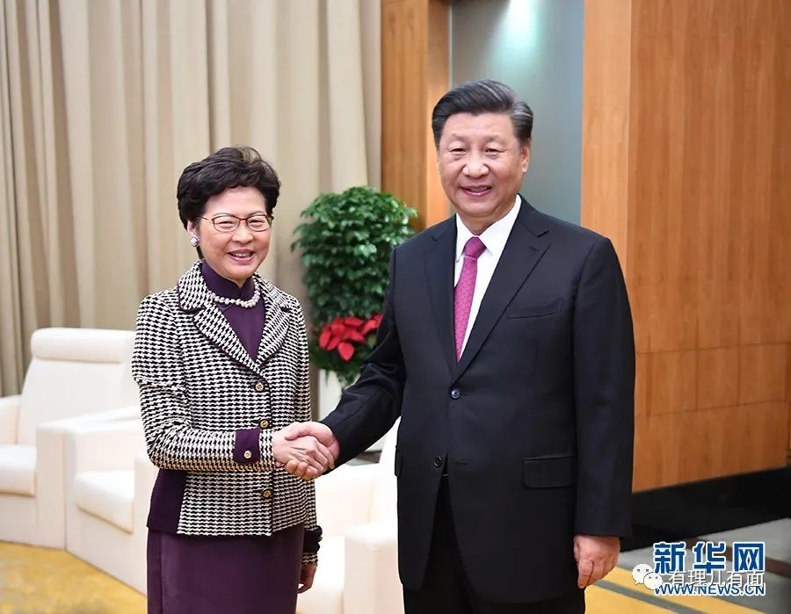

其实在我们心里，提起林郑月娥，都会很自然地说她是香港第一位女特首，也习惯于看到她女强人的那一面。却往往忽略了，她同样是一位年过六旬的“慈祥老人”了。如果没有身居其位，她应该在享受儿孙绕膝、颐享天年的幸福时光。

站在普通人的视角上看，承受如此大的压力，对一位年过六旬的女性来说，多少显得有些残酷。但中央和香港民众既然选择了她，就说明她确实有着超越常人之处，事实也恰恰证明，这个选择没有错！

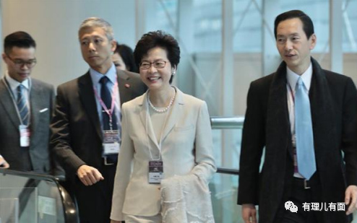

上面这张图片拍摄于2017年3月26日，那一天，林郑月娥正式成为了香港特首。那时的她，笑容灿烂、脚步坚定、精神十足，显得信心满满！

她的自信源于对香港现状的深刻理解。1957年生于香港的林郑月娥，从23岁香港大学毕业后便一直担任政府公职，2006年晋升为首长级甲一级政务官，2007年曾出任香港特别行政区政府新成立的发展局局长。参选行政长官之前，林郑月娥是香港政务司司长，是香港特别行政区政府仅次于行政长官的政府官员。

在近37年的时间里，她出任过20个不同的政府职位，负责过除教育外几乎所有主要政策领域，如卫生、财务、福利、规划等。所以说，她对香港的优势和问题了如指掌！

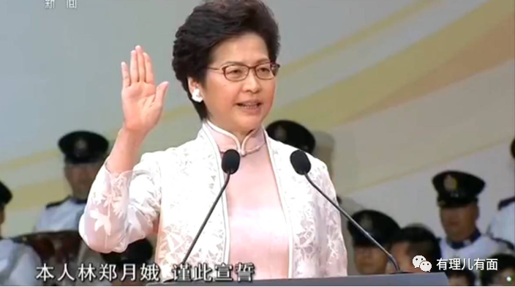

如今，担任特首三年多时间的林郑月娥，脸上已多了几分憔悴。但比过去更加从容，也更显坚韧！就像在今天的酒会上一样，即便她哽咽了，但谈到“港区国安法”和香港的未来时，林郑月娥立刻就恢复了神采，并露出了久违的微笑！

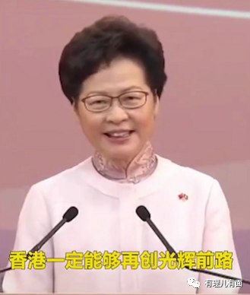

就像她在讲话中所说，风雨后一定会再见彩虹，香港经历过一年的政治和社会动荡，一定会否极泰来！

网友留言中曾讲到，**林郑月娥可以说是最困难的一届特首，但是你坚定守护着中国香港，一定会在历史上留下光辉的一笔！**

是呀，“哽咽”吧！因为我们知道，你每一次的哽咽，是为了香港民众能够更自信、更从容的微笑！

林郑特首，加油！我嘅撑你！

**图片来源于网络**





**关注公众号：**

**有理儿有面**

**理   性｜   揭   秘｜   探   讨**







有里儿有面

**微信扫一扫赞赏作者** **赞赏**

已喜欢，对作者说句悄悄话

取消

**发送给作者**

**发送**

最多40字，当前共字

 人赞赏

上一页 1/3 下一页

长按二维码向我转账

受苹果公司新规定影响，微信 iOS 版的赞赏功能被关闭，可通过二维码转账支持公众号。

### 精选留言

用户设置不下载评论